Formularz zamówienia na blaty kuchenne cięte na wymiar
DANE ZAMAWIAJĄCEGO |  | Data:
Nazwa firmy / tel. kontaktowy
Adres
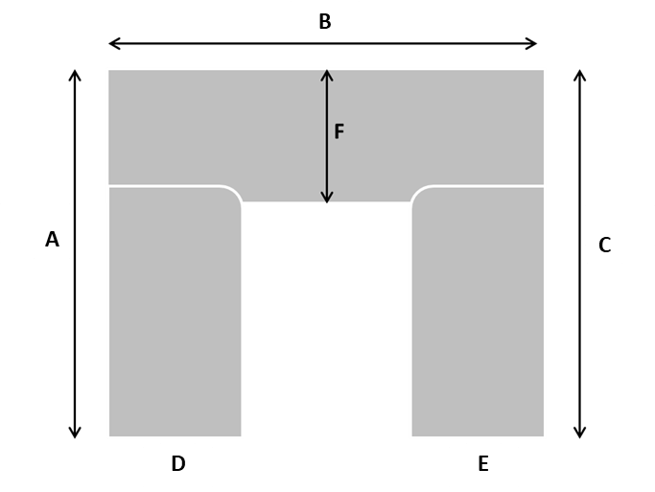
Nazwa blatu / dekor

Wymiary |  |  | Oklejanie krawędzi
 |  |  | Obrzeże ABS
A= |  | mm
B= |  | mm
C= |  | mm
D= |  | mm
E= |  | mm
F= |  | mm

Kalkulacja
Blaty: | zł | Uslugi: |  | zł
 | Łącznie: | zł

 |  | Tak | Nie
Dostarczę  jako wzór  do wycięcia* | Płytę grzewczą
 | Zlew
 | Baterię
 | Gniazdko chowane w blacie
Decyduję się na odbiór pozostałości z blatu > 30cm
(Pozostałości z blatu < 30cm utylizujemy)
Transport w dniu ……………………………
Podpis

